**Świąteczny Stream Charytatywny. Maraton dobrych uczynków i grania w gry**

**Tuż przed świętami, w weekend 14 i 15 grudnia 2024 roku youtuber Kronos i fundacja Ogólnopolski Operator Oświaty zapraszają na kolejną edycję gamingowego święta rozrywki i dzielenia się dobrem. Cel – jak zawsze charytatywny. Wsparcie dla psychologów dziecięcych ze szkół i przedszkoli.**



*Świąteczny Stream Charytatywny. [fot. Freepik Pikaso AI]*

To już czwarta edycja charytatywnego wydarzenia, na które graczy i widzów zapraszają Paweł Maliszewski z kanału gamingowego Kronos Gra i fundacji OOO. Maraton potrwa dwa dni, od 10 rano do 10 wieczorem.

– W sobotę 14 grudnia pogramy w grę Fishing Planet. Będziemy wspólnie z widzami łowić ryby, zorganizujemy turniej z nagrodami i będziemy opowiadać wędkarskie i morskie ciekawostki – wylicza **Paweł „Kronos” Maliszewski**. – Z kolei drugiego dnia, w niedzielę 15 grudnia, pojedziemy w trasę Euro Truck Simulator 2. Pozwiedzamy Europę, opowiemy świąteczne ciekawostki kosmiczne i zaprosimy na koncert życzeń karaoke.

Świąteczny Stream Charytatywny to nie tylko oglądanie, ale również możliwość aktywnego udziału. Każdy widz może dołączyć do rozgrywki, wziąć udział w konkursach na żywo, albo połączyć się na dedykowanym kanale Discorda. Żeby porozmawiać, opowiedzieć ciekawostkę, albo wspólnie pośpiewać kolędy.

**Gracze i widzowie dla psychologii dziecięcej**

Cel tegorocznego streamu świątecznego to zebranie pieniędzy na doposażenie gabinetów psychologicznych w ponad 60 przedszkolach i szkołach podstawowych w pomoce do pracy z emocjami. Ten obszar specjaliści wskazują, jako najpilniejszy do zaopiekowania.

– Wiemy, jak ważna jest opieka psychologiczna, szczególnie wśród dzieci i młodzieży. Niestety, liczba młodych ludzi, którzy potrzebują pomocy, rośnie z roku na rok. Według raportów, w ciągu ostatnich trzech lat liczba dzieci wymagających wsparcia psychologicznego wzrosła o 50%, a wśród nastolatków aż o 68% – tłumaczy **Bartłomiej Dwornik** z fundacji edukacyjnej Ogólnopolski Operator Oświaty. – Dlatego postanowiliśmy działać i wyposażyć psychologów pracujących z dziećmi w materiały do zajęć i terapii.

Podczas streamu będzie można przekazywać drobne datki – tak zwane donejty i wpłacać datki do fundacyjnej, internetowej skarbonki na portalu Zrzutka.pl W trakcie internetowej transmisji prowadzący będą również śledzić – i zachęcać do udziału – w licytacjach charytatywnych [#GivingGRUDZIEŃ](https://zrzutka.pl/z/giving-grudzien/#rewards), organizowanych przez fundację OOO.

– Cały dochód ze streamu , skarbonki i licytacji zostanie przeznaczony na zakup materiałów do terapii psychologicznych. Portal Zrzutka.pl nie pobiera prowizji od wpłat, podobnie jak fundacja OOO – podkreśla **Bartłomiej Dwornik**. – Tegoroczny, tradycyjny stream charytatywny to będzie kolejna dawka dobrej zabawy i dobrych uczynków. Taka świąteczna kumulacja.

<https://operator.edu.pl/pl/stream-charytatywny/>

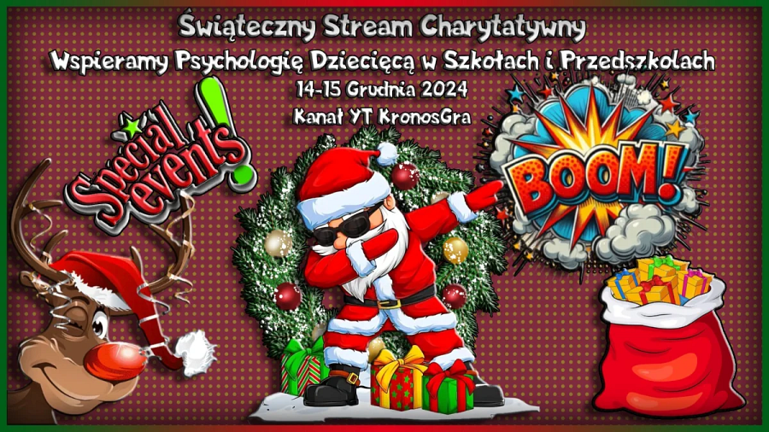

**Program Świątecznego Streamu Charytatywnego**

**„Gramy dla psychologów dziecięcych ze szkół i przedszkoli!”**

**14 grudnia**

**Fishing Planet (godz. 10.00-22.00)**

l turniej e-wędkarski dla widzów (z nagrodami)

l ciekawostki wędkarskie i podwodne (Bartek)

l konkurs na ciekawostkę od widzów

l śpiewanie kolęd

l koncert życzeń karaoke

**15 grudnia**

**Euro Truck Simulator 2 (godz. 10.00-22.00)**

l Mikołajowy Show

l gwiazdkowe ciekawostki kosmiczne (Paweł)

l konkurs na ciekawostkę od widzów

l śpiewanie kolęd

l koncert życzeń karaoke

Stream poprowadzą: **Paweł „Kronos” Maliszewski** i **Bartłomiej Dwornik**

Transmisję oglądać można na kanale: <https://www.youtube.com/@KronosGra/streams>

oraz na stronie fundacji: [https://operator.edu.pl/pl/stream-charytatywny/](https://operator.edu.pl/pl/stream-charytatywny/?swcfpc=1)

Licytacje charytatywne i skarbonka: <https://zrzutka.pl/z/giving-grudzien/>

Partnerami streamu, fundatorami fantów na licytacje i nagród w konkursach dla widzów są TIM.pl, KRUK SA, Geis PL, Talkersi, Kolejkowo, GG Gadu Gadu, Decathlon i Reporterzy.info.

* * * *

***Fundacja Ogólnopolski Operator Oświaty*** *od 2001 roku prowadzi działalność edukacyjną, społeczną oraz wspiera samorządy w realizacji zadań i projektów oświatowych. Jest organizacją pożytku publicznego. Prowadzi bezpłatne przedszkola i szkoły w całej Polsce. W jej 69 placówkach, uczy się 9000 dzieci i młodzieży. Fundacja OOO realizuje również ogólnopolskie projekty edukacyjne, społeczne i rozwojowe.:* [*#MAMYNATORADĘ. Poradniki dla rodziców*](https://operator.edu.pl/pl/poradnia/?swcfpc=1) *•* [*Logopeda w każdej szkole i przedszkolu*](https://operator.edu.pl/pl/logopeda-w-kazdej-szkole-i-przedszkolu/?swcfpc=1) *•* [*#LabOOOratorium. Twórz z nami innowacje*](https://operator.edu.pl/pl/laboooratorium-tworz-z-nami-innowacje/?swcfpc=1)*.*